1. Expo Tel Aviv (Tel Aviv Convention Center)
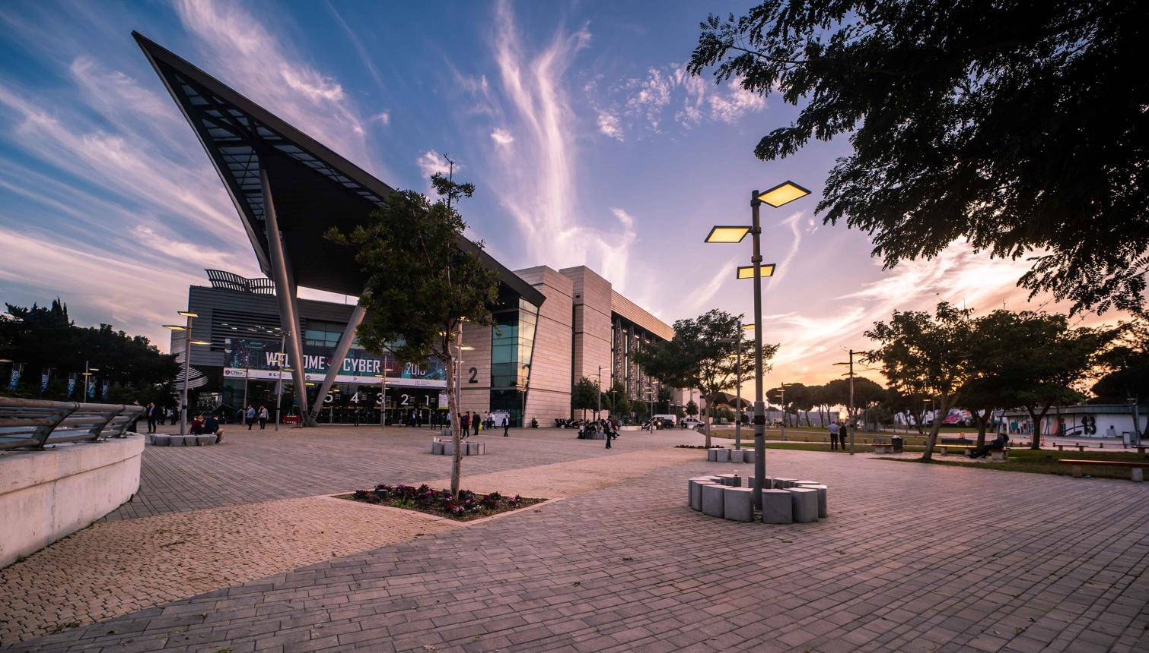
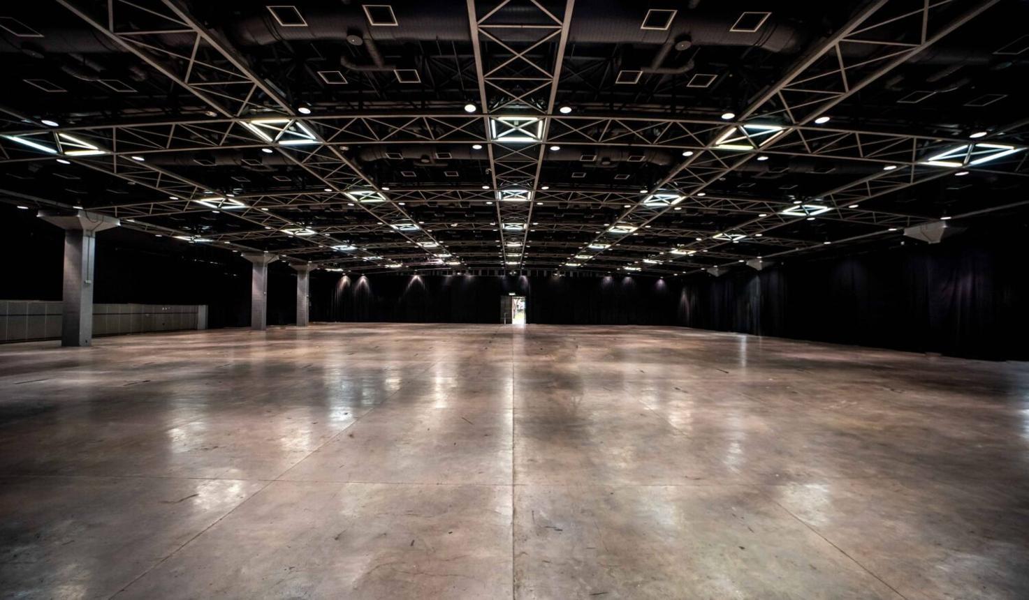
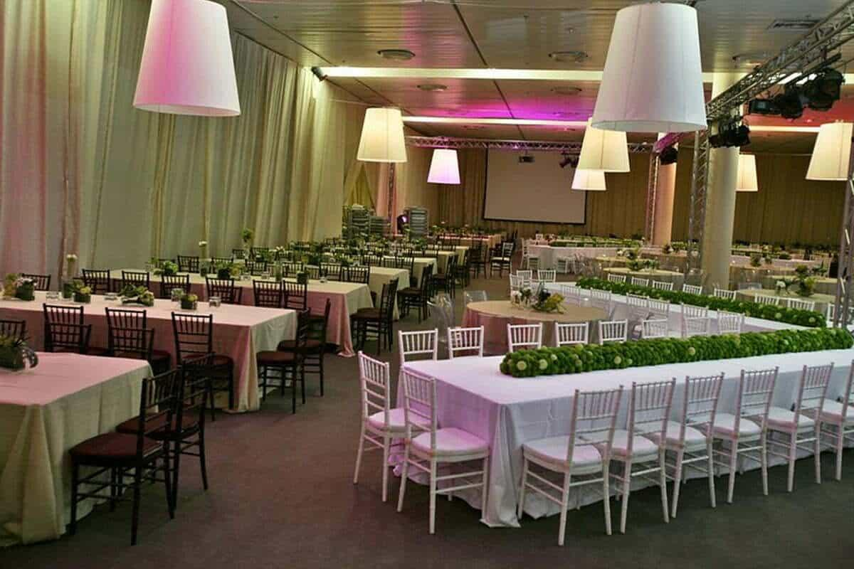
7
Israels största och mest centrala konferens- och mässanläggning.
- Stad: Tel Aviv
- Kapacitet: upp till 30 000+ personer
- Över 75 000 m² eventyta
- Strategiskt läge nära city och affärsdistrikt
- Väldigt stark inom internationella mässor, tech-events och globala konferenser

2. International Convention Center Jerusalem (Binyanei HaUma)
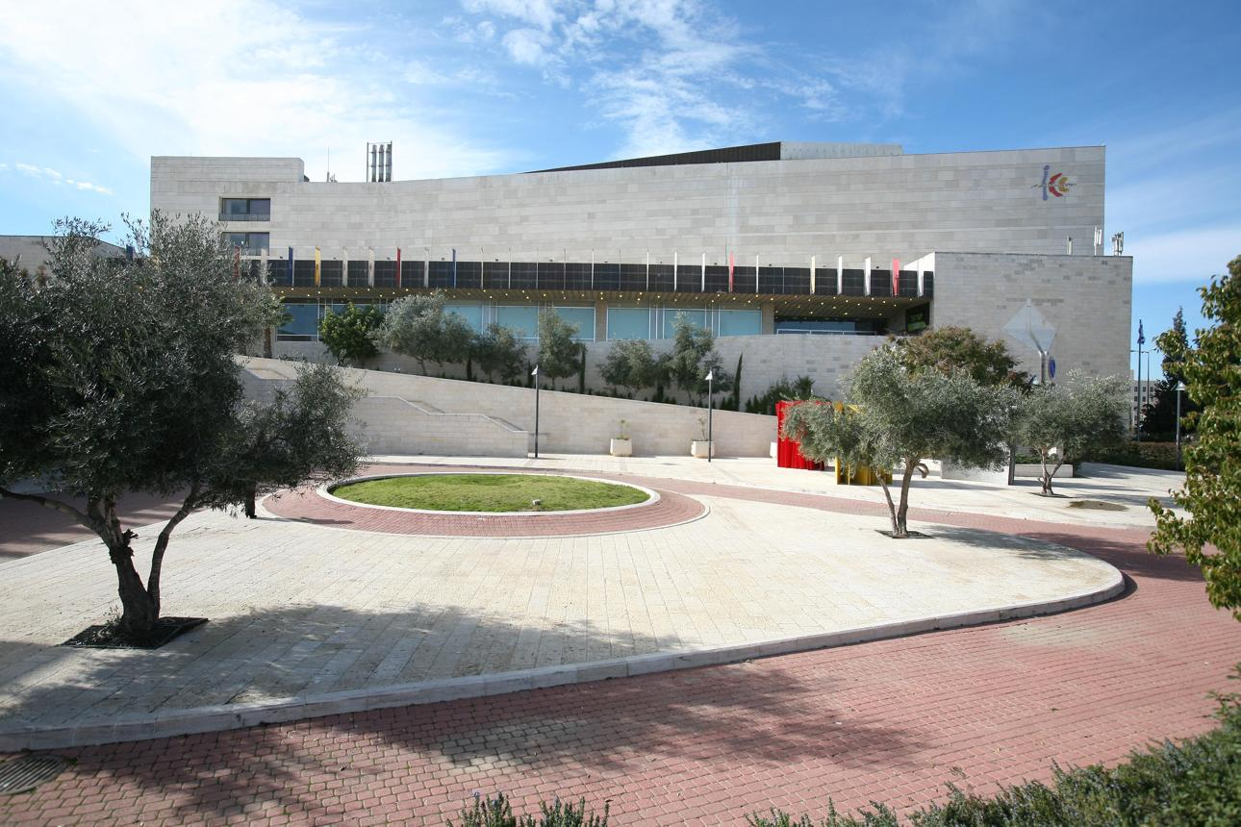
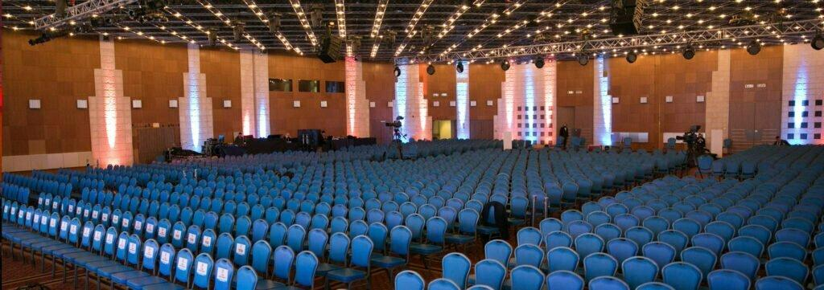
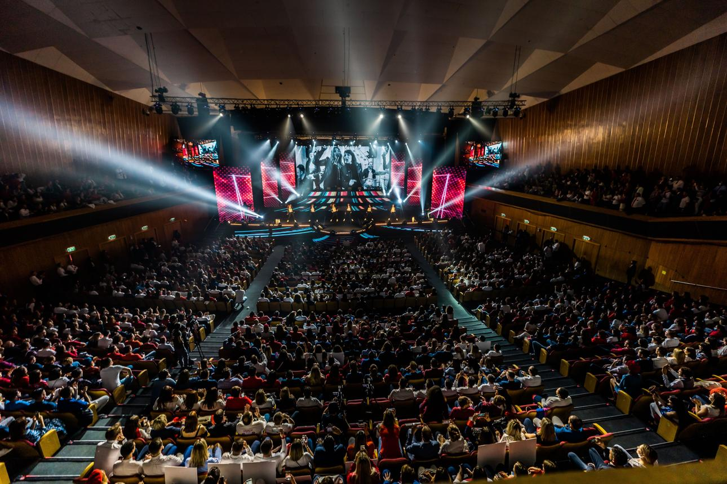
5
Israels mest prestigefyllda konferensanläggning med stark koppling till statliga och internationella event.
- Stad: Jerusalem
- Kapacitet: upp till 10 000+ personer
- Flera stora auditoriums och konferenssalar
- Centralt läge vid Jerusalems huvudinfarter
- Väldigt stark inom internationella toppmöten, politiska event och globala kongresser

3. Haifa International Convention Center
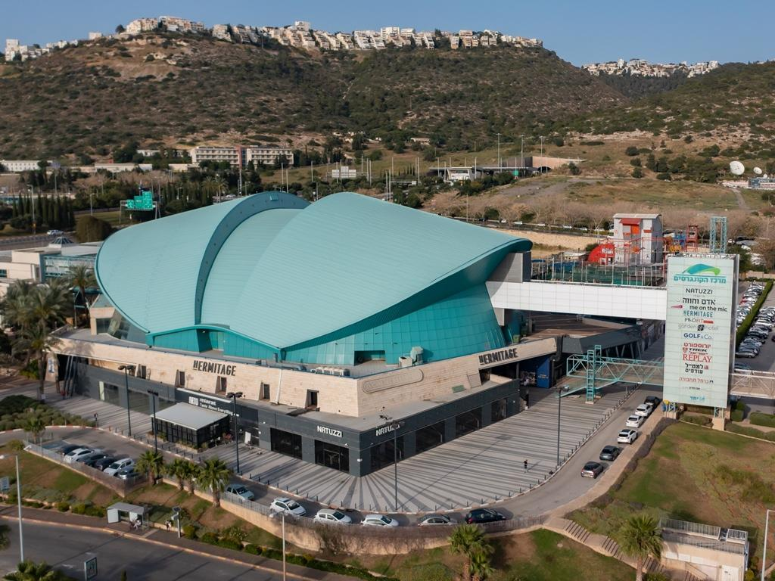
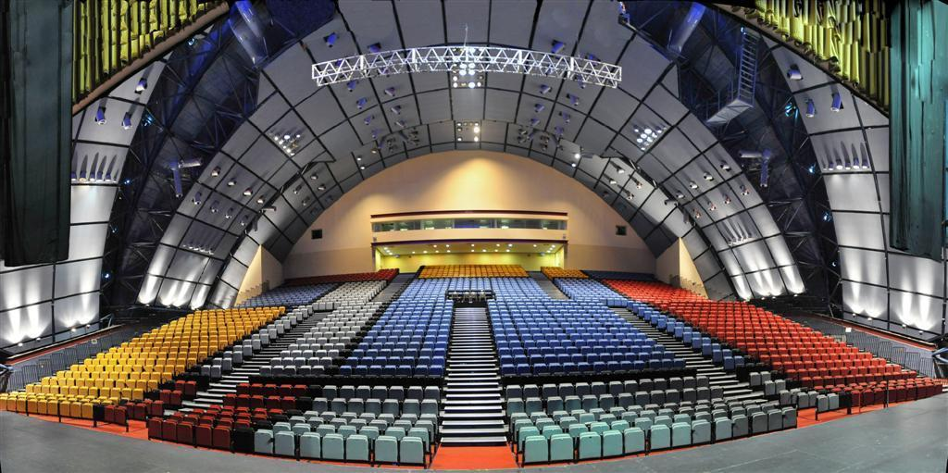
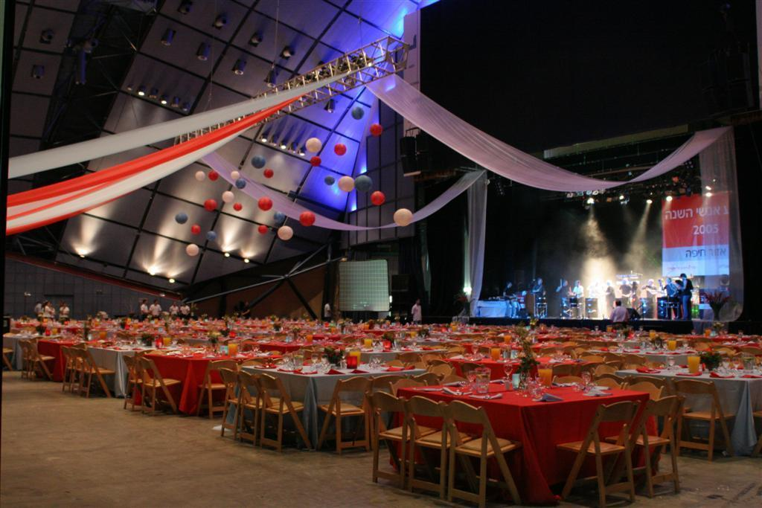
7
En av Israels viktigaste konferenshubbar i norra delen av landet.
- Stad: Haifa
- Kapacitet: upp till 5 000+ personer
- Moderna och flexibla eventytor
- Nära tech- och industriklustret i norra Israel
- Väldigt stark inom industriella konferenser, tech-events och B2B-möten

4. Avenue Convention & Events Center
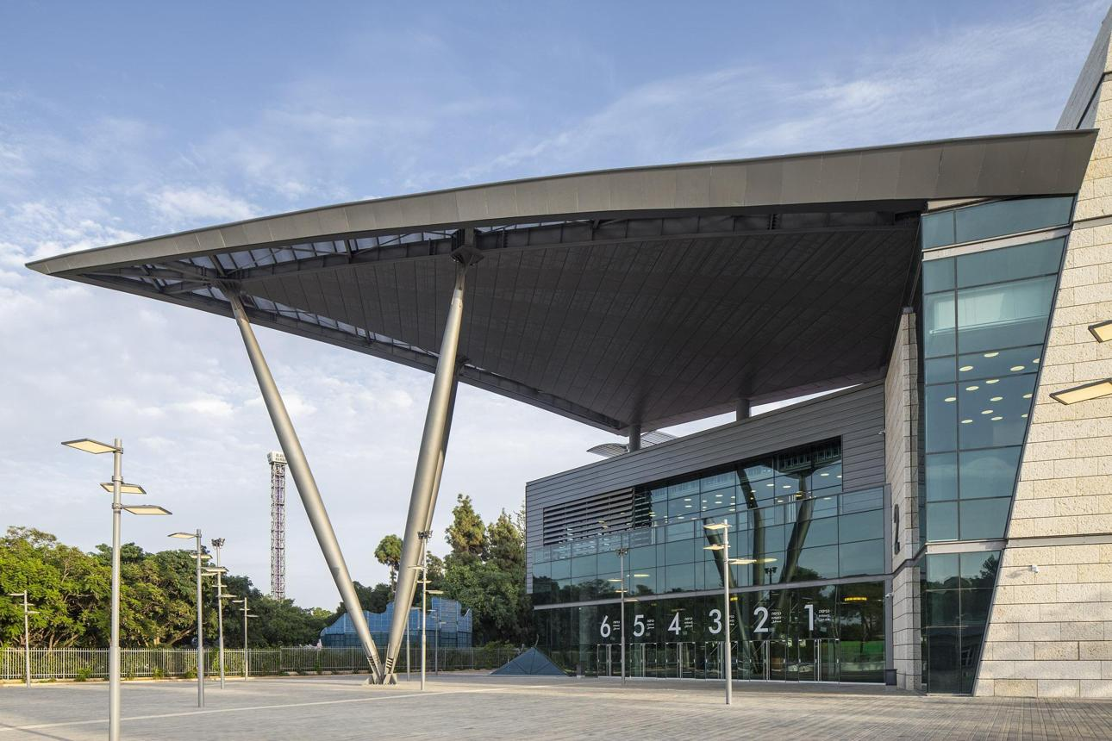
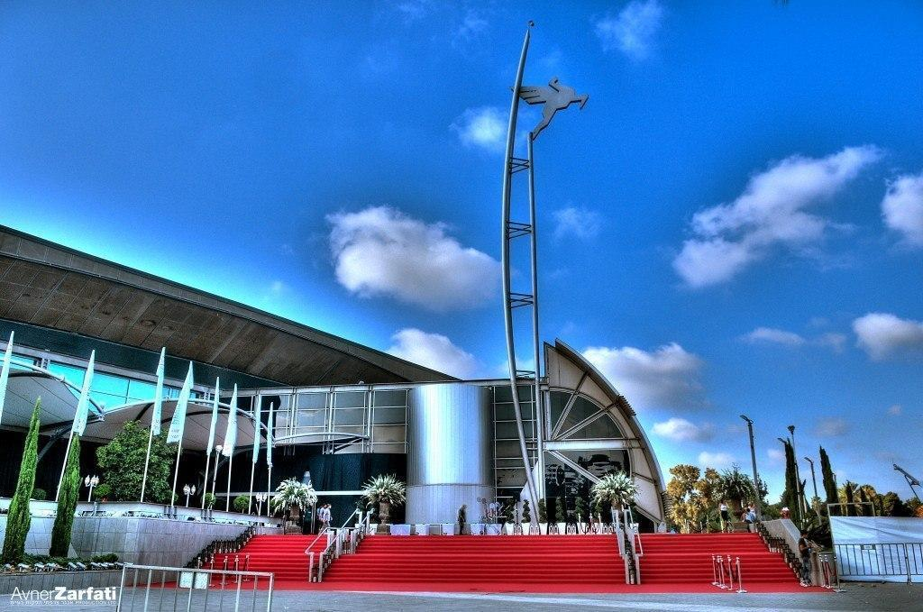
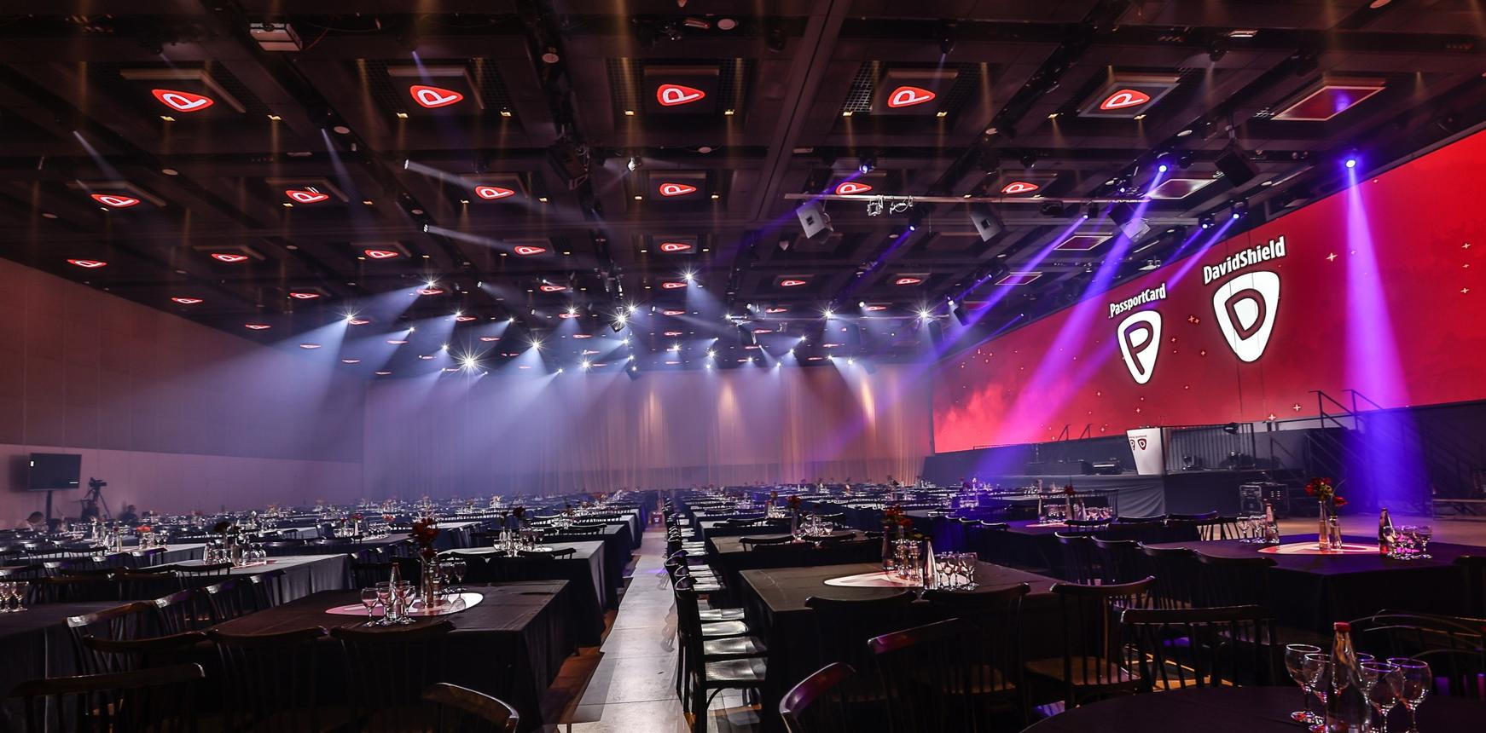
6
En av Israels mest moderna och flexibla premium venues.
- Stad: Airport City (nära Tel Aviv)
- Kapacitet: upp till 2 500+ personer
- High-end design och avancerad teknik
- Strategiskt läge nära Ben Gurion Airport
- Väldigt stark inom corporate events, tech-konferenser och internationella möten

5. Peres Center for Peace and Innovation
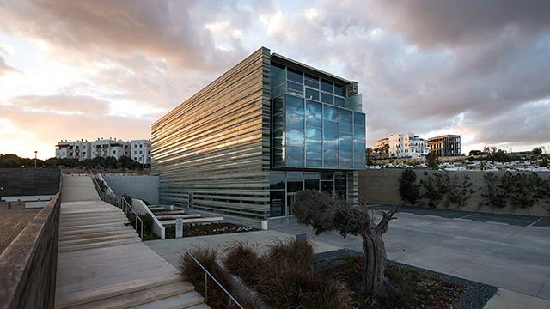
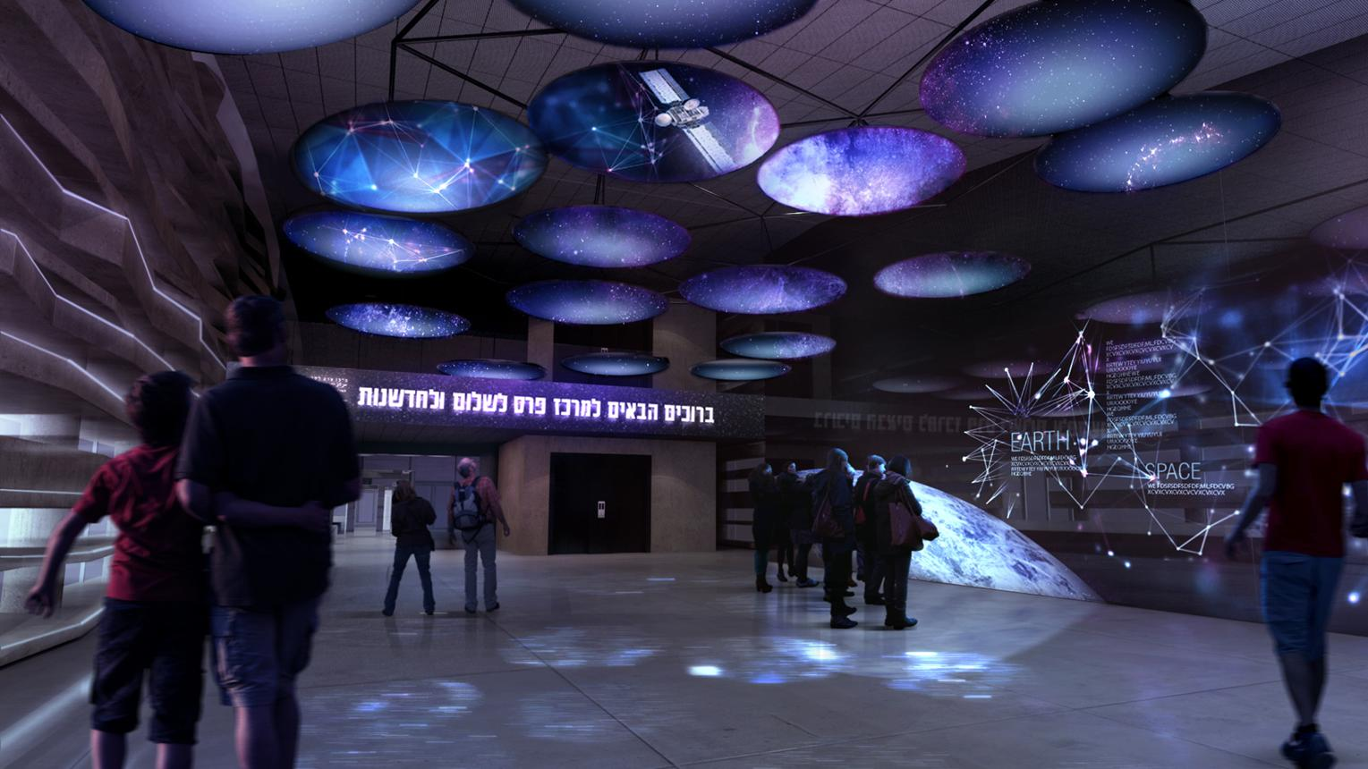
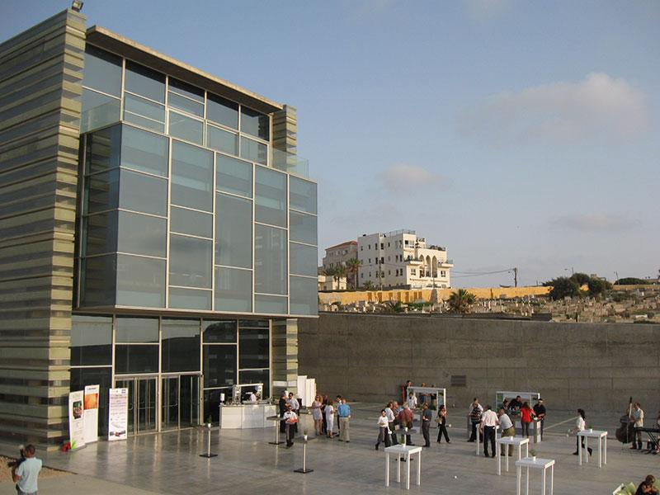
6
En unik konferens- och eventmiljö med fokus på innovation och framtidsteknologi.
- Stad: Tel Aviv (Jaffa)
- Kapacitet: upp till 1 000+ personer
- Modern och inspirerande miljö vid havet
- Stark koppling till startup- och innovationsscenen
- Väldigt stark inom tech-events, innovation, startups och mindre globala konferenser

